< Python

Python grafika
- Szerző: Sallai András
- Copyright © 2020, Sallai András
- Licenc: CC BY-SA 4.0
- Web: https://szit.hu

Koordináta rendszer
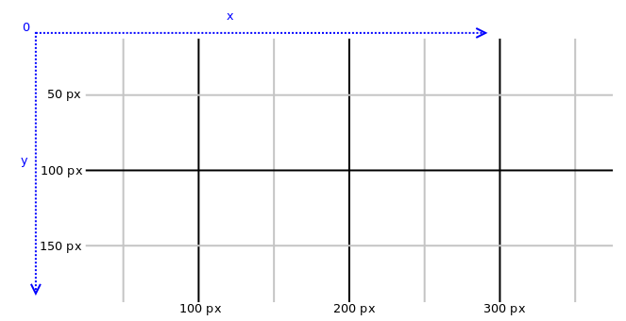

Vonal
from PIL import Image, ImageDraw
im = Image.new('RGB', (600, 400), (255, 255, 255))
draw = ImageDraw.Draw(im)
draw.line((200, 200, 300, 300), fill=(0, 0, 255), width=20)
im.save('kep.jpg', quality=95)
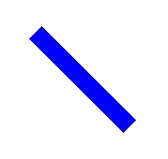

Téglalap rajzolás
from PIL import Image, ImageDraw
im = Image.new('RGB', (600, 400), (255, 255, 255))
draw = ImageDraw.Draw(im)
draw.rectangle((200, 200, 300, 300), fill=(0, 192, 192), outline=(128, 128, 128))
im.show()


Ellipszis
Kör rajzolása:
from PIL import Image, ImageDraw
im = Image.new('RGB', (600, 400), (255, 255, 255))
draw = ImageDraw.Draw(im)
# ellipse(x0, y0, x1, y1)
# x0, y0 a doboz bal felső sarka
# x1, y1 a doboz jobb alsó sarka
draw.ellipse((200, 200, 300, 300), fill=(255, 255, 0), outline=(0, 0, 255))
im.show()
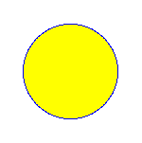

Kép készítése

Téglalap
from PIL import Image, ImageDraw
im = Image.new('RGB', (600, 400), (255, 255, 255))
draw = ImageDraw.Draw(im)
draw.rectangle((200, 200, 300, 300), fill=(0, 192, 192), outline=(128, 128, 128))
im.save('kep.jpg', quality=95)

Mentés másként
Készítsünk egy képet:
from PIL import Image, ImageDraw
im = Image.new('RGB', (600, 400), (255, 255, 255))
draw = ImageDraw.Draw(im)
draw.rectangle((200, 200, 300, 300), fill=(0, 192, 192), outline=(128, 128, 128))
im.save('kep01.png')
Most nyissuk meg a képet, rajzoljunk rá, majd más néven mentsük el.
from PIL import Image, ImageDraw
im = Image.open("kep01.png")
draw = ImageDraw.Draw(im)
draw.ellipse((200, 200, 300, 300), fill=(255, 255, 0), outline=(0, 0, 255))
im.save('kep02.png')

Változatok
from PIL import Image, ImageDraw
box = (100, 100, 200, 200)
im = Image.new('L', (600, 400), 12)
draw = ImageDraw.Draw(im)
draw.ellipse(box, 255)
im.show()

from PIL import Image, ImageDraw
im = Image.new('RGB', (300, 300), (255, 255, 255))
draw = ImageDraw.Draw(im)
west_north = (100, 100)
east_south = (200, 200)
outline_color = (128, 128, 128)
draw.rectangle([west_north, east_south],
outline=outline_color)
im.show()
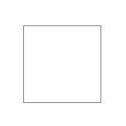

Forrás
- https://www.tutorialspoint.com/python_pillow/python_pillow_imagedraw_module.htm (2020)
- https://note.nkmk.me/en/python-pillow-imagedraw/ (2020)

